Universidad Autónoma de Baja California

Facultad de Ciencias Químicas e Ingeniería



**CIRCUITOS DIGITALES AVANZADOS**

**Practica 3**

**Contador 74163 y Registro de Desplazamiento 74194**

**Docente:** Lara Camacho Evangelina

**Alumno:** Gómez Cárdenas Emmanuel Alberto **1261509**

INDICE

OBJETIVO 3

FUNDAMENTO TEORICO 3

Contador 74163 3

Modos de operación 3

Registro de desplazamiento universal 74194 4

DESARROLLO 2

Parte 1 2

Diagrama de estados (Entrada/Salida) 2

Tabla 1. Asignación de Transición. 2

Tablas de Transición de estados por Flip Flop 3

Mapas de Karnaugh 3

Circuito implementado en Logisim 4

Parte 2 5

Procedimiento 6

Parte 3 7

Diagrama de estados 7

Tabla 1. Transición de estados. 7

Tablas de Transición de estados por Flip Flop 8

Mapas de Karnaugh 8

Ecuaciones Obtenidas 8

Circuito Combinatorio 9

Circuito Generador de Secuencia Simulado 10

CONCLUSIONES 10

# OBJETIVO

Diseñar y construir circuitos detectores y generadores de secuencia usando los circuitos integrados (CIs) 74163 y 74194.

# FUNDAMENTO TEORICO

## Contador 74163

El CI 74163 es un contador binario de 4 bits módulo 16. Permite una carga paralela de datos síncrona, de igual manera el conteo y reinicio son síncronos. Tiene tres entradas de selección de modo de operación:

* **PE (Parallel Enable)**: Cuando está en bajo el contador carga síncronamente los datos en las entradas paralelas P0 - P3.
* **CEP (Count Enable Parallel)**: Cuando está en bajo la cuenta se pausa. Esta entrada se utiliza cuando se conectan varios contadores en modo de conteo de propagación (ripple counter).
* **CET (Count Enable Trickle)**: Cuando está en bajo la cuenta se pausa. Esta entrada se utiliza cuando se conectan varios contadores en modo de conteo de propagación (ripple counter).

Las salidas del CI son:

* **Q0 - Q3**: Presentan el conteo actual, cero si el contador fue reiniciado o los datos en las líneas de entrada P0 - P3 si se habilitó la carga paralela de datos por medio de PE.
* **TC (Terminal Count Output)**: Se activa cuando las salidas Q0 - Q3 están en alto (el conteo es 15) y CET está en alto (el CI está en modo de conteo). Se puede utilizar como bandera de acarreo o para conectar varios contadores en modo de conteo de propagación (ripple counter).

### Modos de operación

Los modos de operación del circuito integrado son tres: conteo, carga paralela de datos y pausa. La Tabla 1 muestra la selección de cada modo.

|  |  |  |  |  |
| --- | --- | --- | --- | --- |
| 𝐒𝐑 | 𝐏𝐄 | **CET** | **CEP** | **Resultado en el flanco ascendente del reloj** |
| L | X | X | X | Reinicio de Q0 - Q3 (reset). |
| H | L | X | X | Cargar P0 - P3 en Q0 - Q3. |
| H | H | H | H | Modo de conteo (incrementos en el valor en Q0 - Q3) |

|  |  |  |  |  |
| --- | --- | --- | --- | --- |
| H | H | L | X | Pausa, no hay cambio en Q0 - Q3. |
| H | H | X | L | Pausa, no hay cambio en Q0 - Q3. |

Tabla 1. Modos de operación del CI 74163.

## Registro de desplazamiento universal 74194

El CI 74194 es un registro de desplazamiento universal bidireccional de 4 bits, cuenta con cuatro modos de operación que se seleccionan por medio de las entradas S0 y S1 y son los siguientes:

* Carga paralela: El dato que se encuentra en las entradas A - D es cargado a las salidas QA - QD.
* Desplazamiento a la derecha: El bit en la entrada Shift Right Serial Input es cargado en la salida QA. Mientras este modo siga activo, el bit irá pasando de QA hasta QD, haciendo un movimiento por ciclo de reloj. A su vez, los nuevos bits en Shift Right Serial Input actuarán de la misma manera, reemplazando los valores previos en QA - QD al desplazarse a la derecha.
* Desplazamiento a la izquierda: Similar al desplazamiento a la derecha, solo que el dato en la entrada Shift Left Serial Input es cargado en la salida QD; en este modo de operación, el dato se recorre de QD a QA.
* Retención: El dato en las salidas QA - QD no cambia, se retiene el último valor que tenían.

La Tabla 2 muestra la selección de cada modo por medio de las entradas S0 y S1.

|  |  |  |
| --- | --- | --- |
| **S1** | **S0** | **Resultado en el flanco ascendente del reloj** |
| L | L | Retención de QA - QD. |
| L | H | Desplazamiento a la derecha. Cargar **Shift Right Serial Input** en QA, recorrer el resto de las salidas QB - QD una posición a la derecha (QA_anterior a QB, QB a QC, QC a  QD). |
| H | L | Desplazamiento a la izquierda. Cargar **Shift Left Serial Input** en QD, recorrer el resto de las salidas QC - QA una  posición a la izquierda (QD_anterior a QC, QC a QB, QB a QA). |
| H | H | Carga paralela, El dato en A - D es cargado en QA - QD. |

Tabla 2. Modos de operación del CI 74194.

.

# DESARROLLO

## Parte 1

Diseñe un detector de secuencia con una entrada **X** y una salida **Z**, que detecte la aparición de la secuencia 11001 en la entrada. La salida **Z** es 1 cada vez que la secuencia es recibida. El detector debe ser modelo Moore y con traslape. Utilice el componente **Contador** de Logisim como elemento de memoria.

Cuando a un contador se le introduce 1 y 0 constantes en las entradas load y Count respectivamente, este se comporta de la misma manera que un flip Flop tipo D por lo que este fue el método utilizado para manejar el contador de Logisim como elemento de memoria.

### Diagrama de estados (Entrada/Salida)

### Tabla 1. Asignación de Transición.

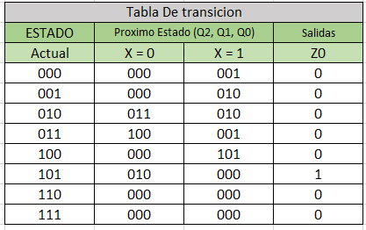

### Tablas de Transición de estados por Flip Flop

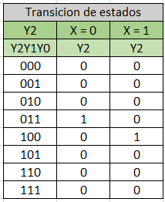 Flip Flop D2 Flip Flop D1 Flip Flop D0

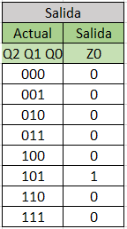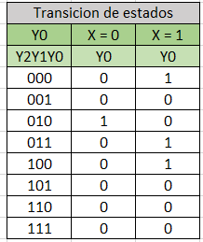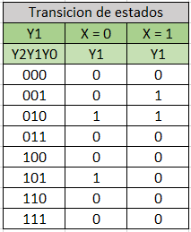

### Mapas de Karnaugh

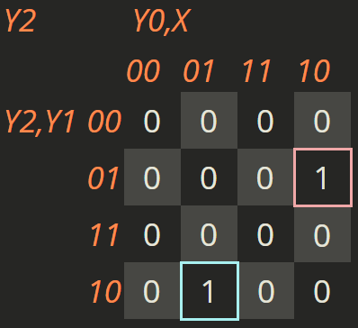 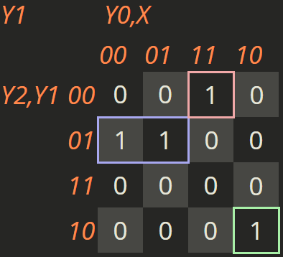

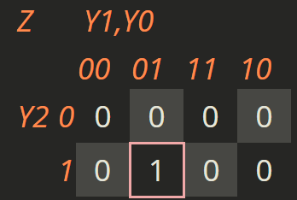

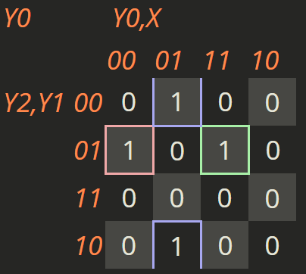

Las Ecuaciones obtenidas con los mapas son:

**Para los flip-flops**

Y2(Y2, Y1, Y0, X) = Y2'Y1Y0X' + Y2Y1'Y0'X

Y1(Y2, Y1, Y0, X) = Y2'Y1'Y0X + Y2'Y1Y0' + Y2Y1'Y0X'

Y0(Y2, Y1, Y0, X) = Y1'Y0'X + Y2'Y1Y0'X' + Y2'Y1Y0X

**Para la salida**

Z (Y2, Y1, Y0) = Y2Y1'Y0

### Circuito implementado en Logisim

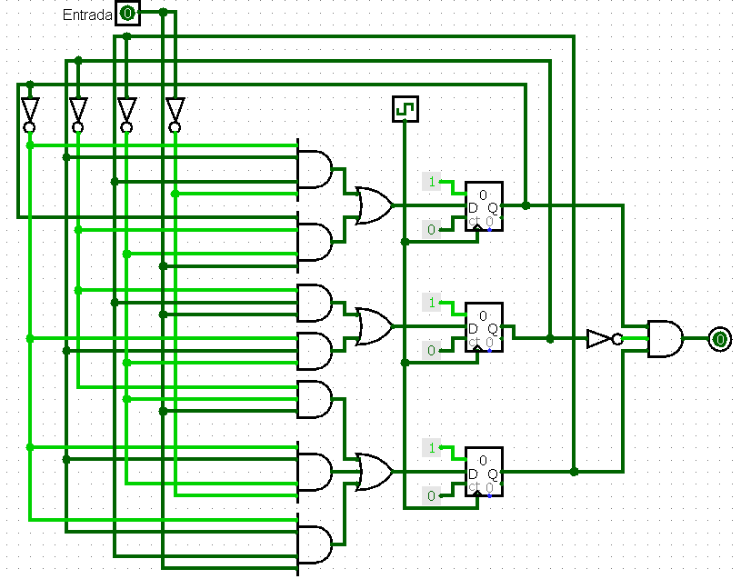

## Parte 2

Diseñe y simule en Logisim un registro de desplazamiento universal de 4 bits que tenga las entradas, salidas y modos de operación que se describen en la Tabla 3 y Tabla 4.

|  |  |  |
| --- | --- | --- |
| **Nombre** | **Tipo** | **Descripción** |
| S0 y S1 | Entradas. | Selección del modo de operación, de acuerdo a la Tabla 4. |
| Q0 - Q3 | Salidas. | Salidas del desplazador. |
| P0 - P3 | Entradas. | Entradas de la carga paralela. |
| SRSI | Entrada. | Entrada del desplazamiento a la derecha. |
| SLSI | Entrada. | Entrada del desplazamiento a la izquierda. |
| Clear | Entrada. | Reinicio síncrono del desplazador, coloca 0 en las salidas Q0 - Q3. |

|  |  |  |  |
| --- | --- | --- | --- |
| **Clear** | **S1** | **S0** | **Resultado en el flanco ascendente del reloj** |
| L | X | X | Reinicio de Q0 - Q3. |
| H | H | H | Retención de Q0 - Q3. |
| H | H | L | Desplazamiento a la derecha. Recorrer las salidas una posición a la derecha y cargar SRSI en Q3. |
| H | L | H | Desplazamiento a la izquierda. Recorrer las salidas una posición a la izquierda y cargar SLSI en Q0. |
| H | L | L | Carga paralela, cargar el dato en P0 - P3 a Q0 - Q3. |

Tabla 3. Entradas y salidas del desplazador.

Tabla 4. Modos de operación del desplazador.

### Procedimiento

Antes de empezar a diseñar el registro de desplazamiento, se decidió tomar como referencia el datasheet del registro 74LS194 para después comparar el comportamiento entre el 74194 y los modos de operación requeridos en la práctica. Se identificó que S1 y S0 del datasheet y de la tabla tenían comportamientos negados, por lo que se optó por agregar una compuerta NOT (Al final, se encontró que en el diagrama del 74194 se le agrega un not a ambas entradas, así que se decidió eliminarlo).

El circuito simulado queda de esta forma:

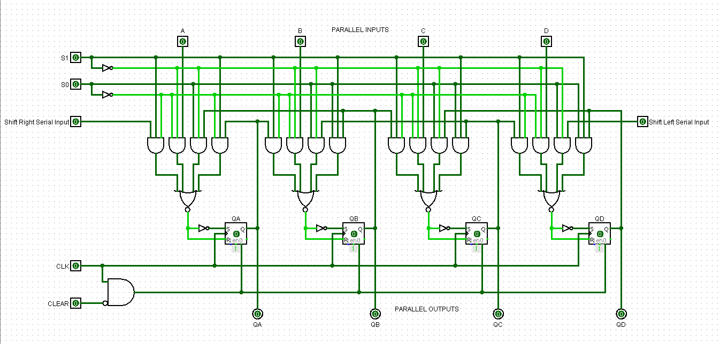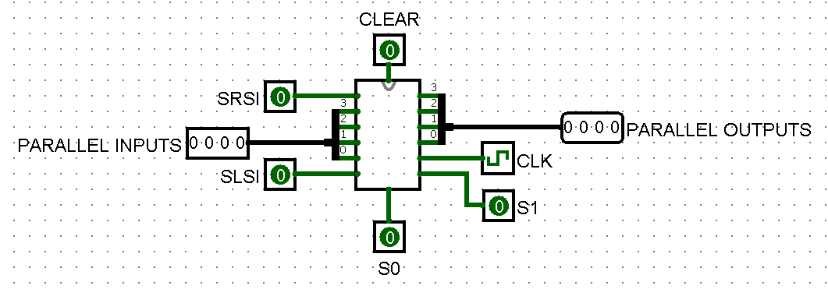

## Parte 3

Diseñe y simule en Logisim un generador de secuencia que produzca la salida:

0011

0001

0011

0111

1011

Utilice el registro de desplazamiento universal simulado en el punto 2.

**Importante**: No se base totalmente en el modo de carga paralela para obtener la secuencia.

### Diagrama de estados

### C:\Users\Alberto\Downloads\Copy of Copy of Blank diagram - Page 1 (1).pngTabla 1. Transición de estados.

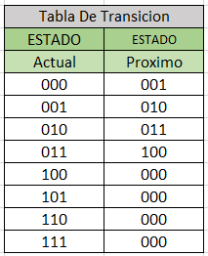

### Tablas de Transición de estados por Flip Flop

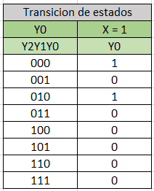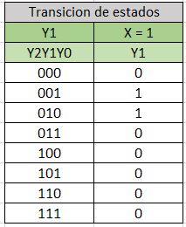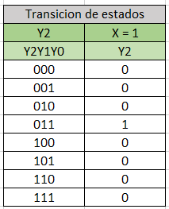Flip Flop D2 Flip Flop D1 Flip Flop D0

### Mapas de Karnaugh

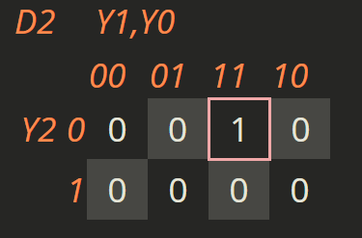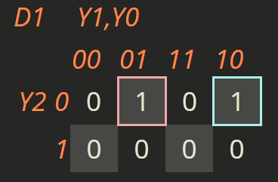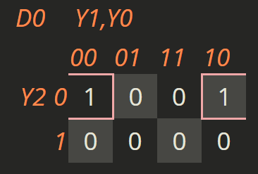

### Ecuaciones Obtenidas

D0(Y2, Y1, Y0) = Y2'Y0' D1(Y2, Y1, Y0) = Y2'Y1'Y0 + Y2'Y1Y0' D2(Y2, Y1, Y0) = Y2'Y1Y0

### Circuito Combinatorio

Para lograr manipular el registro desplazador con cada uno de nuestros estados se utilizará un circuito combinatorio para “decodificar” un estado a la instrucción deseada.

#### Decodificación de estados

$$ESTADO ACTUAL INSTRUCCION A DECODIFICAR SALIDA$$

$$0000 → CARGA PARALELA → 0010$$ $0001 → DESPLAZAMIENTO A LA DERECHA CON 0 COMO SERIAL INPUT → 0001$ $0010 → DESPLAZAMIENTO A LA IZQUIERDA CON 1 COMO SERIAL INPUT → 0011$ $0011 → DESPLAZAMIENTO A LA IZQUIERDA CON 1 COMO SERIAL INPUT → 0111$ $0100 → DESPLAZAMIENTO A LA DERECHA CON 1 COMO SERIAL INPUT → 1011$

*Tabla de Expresiones del Circuito Combinatorio*

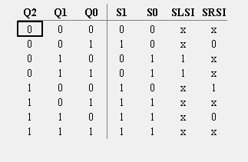

*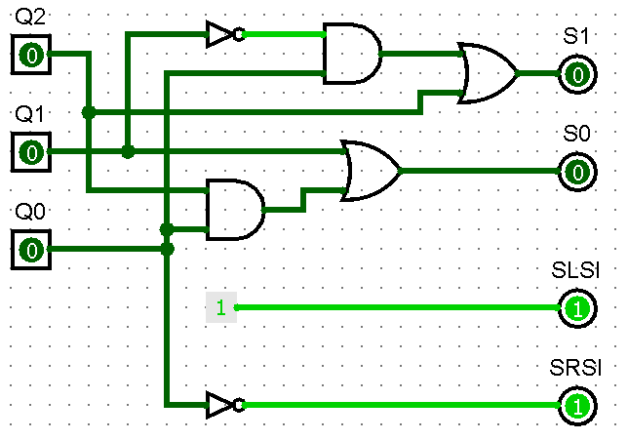 Ecuaciones de las Salidas Circuito Combinatorio Simulado*

* *

* *

### Circuito Generador de Secuencia Simulado

Como se puede observar en la imagen anterior, el circuito está compuesto por 3 partes esenciales:

* Generador de estados
* Decodificador de estado a instrucción
* Desplazador de registro

# CONCLUSIONES

**Gómez Cárdenas Emmanuel Alberto:**

Gracias a esta práctica pudimos observar como de un componente pueden ser simulados otros más complejos e inversamente, de un componente complejo se puede simular uno sencillo. Aprendimos el funcionamiento interno del contador, así como el de un registro de desplazamiento, gracias a estos se pueden crear generadores de secuencias mucho más complejas con menos complejidad a la hora de implementar el circuito.